

Автор-составитель:

Гудименко

Елена Викторовна,

педагог дополнительного

образования МБОУ ДО ДЮЦ

г. Камышин 2020г.

Муниципальное бюджетное образовательное учреждение дополнительного образования Детско-юношеский центр городского округа - город Камышин

Сценарий праздника

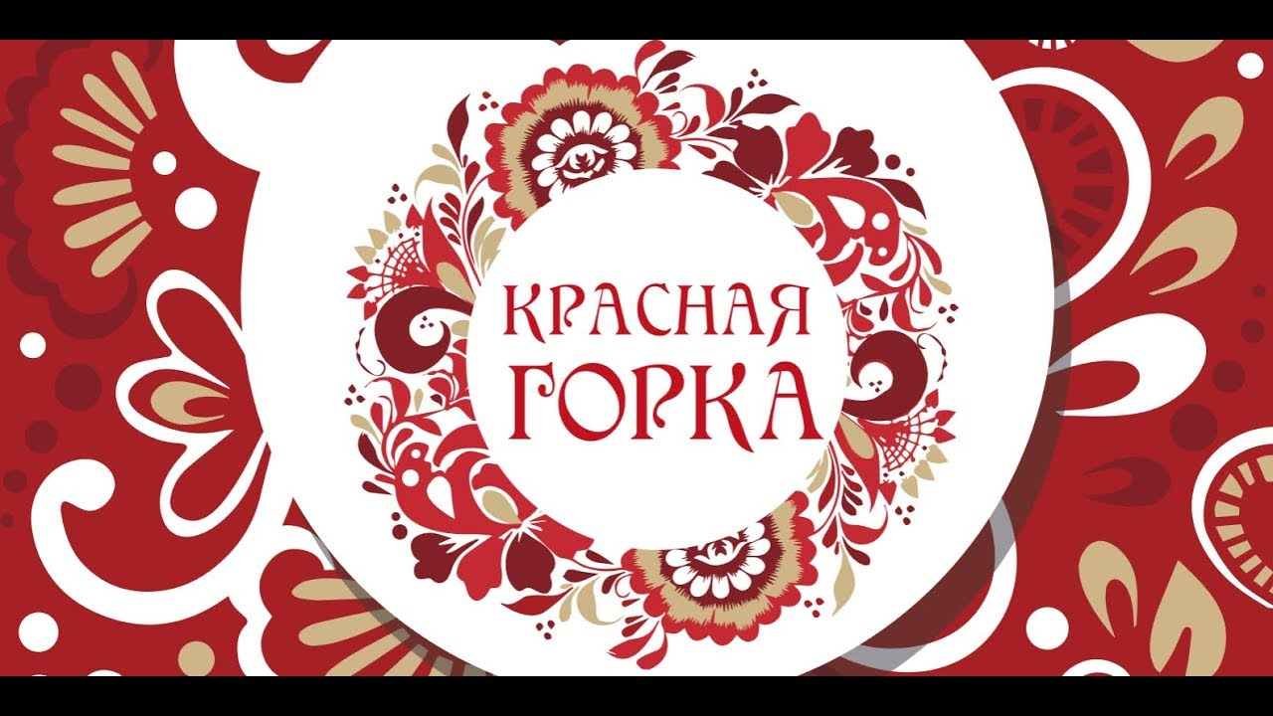

(методическая разработка)



**Содержание.**

1. Введение.
2. Этапы организации праздника.
3. Структура занятия.
4. Ход праздника «Красная горка».
5. Заключение.
6. Библиографический список.
7. Приложение.

**Введение.**

Мы живём в интересное и сложное время, когда на многое начинаешь смотреть по иному, многое заново открываем и переоцениваем. В первую очередь это относится к нашему прошлому, которое мы, оказывается, знаем весьма поверхностно. Что заботило, радовало и интересовало русских людей, чем они занимались, как трудились, о чём мечтали, рассказывали и пели, что передавали своим детям и внукам? Ответить на эти вопросы сегодня – значит восстановить связь времён, вернуть утерянные ценности. Обратиться к истокам поможет фольклор: ведь его содержание – жизнь народа, человеческий опыт, просеянный через сито веков, духовный мир русского человека, его мысли, чувства, переживания. Незнание прошлого неизбежно приводит к непониманию настоящего.

Процесс познания и усвоения должен начинаться как можно раньше, как образно говорит наш народ: с молоком матери, ребёнок должен впитывать культуру своего народа через народные, колыбельные песни, малые формы устного народного творчества, произведения народно- декоративного искусства.

Народное творчество не только неиссякаемый источник мудрости и красоты, но и неоценимое средство воспитания, приобщения современных подростков к сокровищам устной художественной, прикладной фольклорной культуры.

Интерес к народному творчеству, в том числе и к праздникам наших предков, возник в связи с изменениями социального строя в нашей стране, т.к. многое было утрачено. Появилась необходимость изучения народного творчества - это проявляется в возрождении старинных праздников и обрядов, увеличение количества специализированной литературы по народному творчеству, появлении на телевидении и радио специальных передач по фольклору и этнографии.

Современная система народных праздников - это своеобразная педагогическая система, которая органически связана со всей воспитательной работой. Она обеспечивает постоянное воспитательное воздействие на обучающихся, отражает их мировоззрение.



Во всем многообразии праздников наиболее убедительными будут те, которые ориентированы на существенные стороны народного праздника в его фольклорной традиции.

Особое место в фольклоре занимает такая форма, как праздник, который принято определять как явление интегрированное и комплексное. В своеобразной театрализованной форме в фольклорных праздниках могут сочетаться игры, песни, танцы, и пр., которые вызывают у ребят коллективные переживания, создают высокий эмоциональный настрой, нравственные установки. Важную воспитательную роль играют все элементы праздника: зрелищная программа, ситуация массовых действ, наглядно - художественное оформление. Попадая на психологически благоприятную почву, праздничная информация рождает ощущение личной причастности к праздничному событию.

Фольклорный праздник - одна из наиболее эффективных форм педагогического воздействия на подрастающее поколение, это обучающая и воспитывающая игра в рамках обозначенного тематического действия.

Каждый фольклорный праздник имеет свою педагогическую цель, которую определяет предвосхищение результата воспитательной работы. Достижение педагогической цели осуществляется при помощи набора средств, форм и методов. Педагогическая цель определяется в соответствии с общей целью формирования личности обучающегося. В условиях фольклорного праздника формирование личности происходит исподволь, в процессе творчества.

Фольклорный праздник требует тщательной подготовки и организации, благодаря которым обеспечивается полнота и надлежащая последовательность праздничного действа.

**Цели:**

**Воспитательные:**Духовно-нравственное воспитание через приобщение к истокам русской национальной культуры;  
Воспитание чувства любви к своей Родине, уважения к прошлому народа, к его истории; воспитание любви к ближнему, доброты, жизнелюбия;  
Формирование чувство прекрасного;  
Укрепление семейных отношений через совместный творческий досуг.  
**Развивающие:**Развитие творческих способностей детей и взрослых;  
Развитие интереса к истории России.

1.  Познакомить детей с историей возникновения праздника «Красная горка», воспитать интерес к народным праздникам и семейным традициям  посредством знакомства с играми, загадками, поговорками, песнями и т.д.



2.  Создать возможность соприкосновения детей с историческим прошлым русского народ, при этом научить творчески самовыражаться, свободно общаться со сверстниками и взрослыми.

3.  Развивать у детей смекалку, быстроту движений, сообразительность, силу и ловкость, посредством участия в народных играх и забавах.

**Методическое обеспечение.** В научной, научно-популярной и художественной литературе существует достаточное количество изданий, которые могли бы способствовать наиболее эффективной реализации предлагаемого методического материала, (педагогическая, этнографическая, искусствоведческая литература). Вспомогательный материал для постановки спектакля-миниатюры (иллюстративный материал, песенный, хореографический репертуар, фольклорный материал: пословицы, поговорки и т.п.).

**Образоватекльная область:** коммуникация, социализация, чтение художественной литературы, музыка.

**Предварительная работа:** Сбор материала и подбор репертуара для проведения праздника «Красная горка». Разучивание хороводов «Веснянка», «На речке тонка жордочка», РНП «Как у наших у ворот», «Как пошли наши подружки», «Ах, вы сени», «Вдоль по улице молодчик идёт», «На горе-то калина», частушек «Матаня», русских народных игр: «Полено», «Дороженька», «Огородник и воробей»» «А мы просо сеяли», диалогов. Репетиции сценического действия.  Подготовка реквизита.

**Оборудование:**

1. Реквизиты к конкурсам.
2. Желобок для катания яиц, крашеные яйца.
3. Записи народных песен, пения птиц для создания фона.
4. Проектор для показа презентации.

**Этапы организации праздника.**

Технологический процесс организации и воплощения фольклорного праздника включает следующие этапы:

1. этап - предварительное планирование.
2. этап - работа над сценарием.
3. этап - предварительное знакомство обучающихся с праздником,

определение целей и задач праздника.

1. этап - репетиции.
2. этап - проведение праздника.
3. этап - подведение итогов.
4. этап - последействие праздника.



**Структура занятия.**

|  |  |  |  |  |
| --- | --- | --- | --- | --- |
| № | Тематический блок. | Последовательность выступлений. | Исполнители. | Оборудование. |
| 1. | Завязка праздника. | Гости и участники рассаживаются на лавки.  Выход героев, диалоги, постановка проблемы. | Педагог, дети, родители. | Костюмы,  музыкальные инструменты: баян, балалайка. Музыкальный центр. |
| 2. | Начало праздника. | Выход волочебников «Весенние заклички»  Хоровод «Веснянки» Хоровод «На речке тонка жордочка» | Средняя группа ансамбля «Русские потешки» | Костюмы,  музыкальные инструменты: баян, балалайка. Музыкальный центр. |
| 3. | Заигрыш. | Игры «Дорожка», «Полено», «А мы просо сеяли»,  Песни «Как у наших, у ворот», «Ой, со вечора». | Средняя и младшая группы ансамбля «Русские потешки», родители, педагоги. | Костюмы, шумовые и  музыкальные инструменты: баян, балалайка, ложки, трещётки, бубен, колотушка и тд.. Музыкальный центр. |
| 4. | Пасхальные игры. | «Катание яиц», «Кручение яиц», «Прятание яиц», «Скатывание яиц с деревянного лотка». | Средняя и младшая группы ансамбля «Русские потешки», родители, педагоги. | Костюмы, шумовые и  музыкальные инструменты: баян, балалайка, ложки, трещётки, бубен, колотушка и тд.. Музыкальный центр. |
| 5. | Гадание. | Приметы. | Средняя и младшая группы ансамбля «Русские потешки», родители, педагоги. | Музыкальный центр. |
| 6. | Пословицы. | Продолжи пословицу.  Песня «Ах, вы сени, мои сени». | Все участники праздника. | Музыкальный центр. |
| 7. | Завершение праздника. | Игра «Огородник и воробей»  РНП «Как пошли наши подружки»,  РНП «Вдоль по улице метелица метёт»,  Частушки «Матаня»,  РНП «На горе-то калина». | Все участники праздника. | Костюмы, шумовые и  музыкальные инструменты: баян, балалайка, ложки, трещётки, бубен, колотушка и тд.. Музыкальный центр. |



**Ход мероприятия.**

*Праздник проводится в кабинете фольклорного ансамбля «Русские потешки», оформленного в стиле русского деревенского быта. Звучит «живая» народная музыка (народные наигрыши в исполнении аккомпаниаторов), фон щебета птиц, дети и взрослые проходят, садятся на лавки. В центр выходят с приплясывая навстречу друг другу Таня, Ваня и Саня.*

**Ваня:** Здравствуй, Таня!

**Таня:** Здравствуй, Ваня!

**Саня:** Здравствуй, Таня!

**Таня:** Здравствуй, Саня!

**Ваня:** Как живешь?

**Таня:** Да помаленьку!

**Саня:** Что-то ты не весела!

**Таня:** Как-то нынче стало скучно. Неуютно, нерадушно!

**Ваня:** В самом деле? Ну и ну!

**Таня:** Позабыли старину!!!

*Появляется бабка Маша и дед Игнашка.*

**Бабка Маша:** Здравствуйте, честной народ!

Вижу, спор у вас идет

Помню я, как при народе, мы ходили в хороводе,

Как на игрищах рядились,

На вечерках веселились,

А теперя - скукота,

**Дед Игнашка:** Может публика не та?

То ли ритмы надоели,

То ль проблемы одолели, –

Не умеем отдыхать!

**Ваня:** Хватит охать-причитать!

Ты, бабуля, не права

Старина – она жива!

**Саня:** Не вздыхай ты дед слезливо,

Это дело поправимо!

Собирайся живо в путь –

Надо вас сейчас встряхнуть!

**Ваня:** Погуляем здорово!

У ворот Егорова!!!

Попоем да поиграем,

Хороводы заведем!



**Вместе:** Вместе спляшем и споём!!!

**Ваня:** Расступись честной народ,

Горку Красную встречаем,

Здесь никто не заскучает!

**Девочка 1:** Да, мы знаем праздник этот!

Знаем все его приметы!

**Девочка 2:** Нам дед с бабой рассказали,

Как на празднике гуляли,

Почему его назвали!

**Ваня:** А раз знаешь – расскажи,

Добрым людям укажи!

**Девочка 1:** Ну что ж, слушайте! Праздник «Красная горка» ведет свое начало от седой древности. Издавна в первое воскресенье после Пасхи устраивались на Руси народные гулянья.

**Девочка 2:** Для праздника выбирали высокое, сухое место – Красную горку. На ней водили хороводы, пели песни, играли, угощались яйцами, а самым любимым развлечением детворы были качели.

***Звучит народная музыка. Слышатся заклички.***

**Девочка 2:** Ой, кто-то в гости к нам пожаловал!!!

***Входят средняя группа фольклорного ансамбля и несколько человек разного возраста, дети и взрослые. Первый парень несет солнцеворот,*** на котором в середине изображено солнце с привязанными разноцветными лентами.

**1-я группа ансамбля:** Кулик-весна, на чём пришла?

**2-я группа:** На жёрдочке,

На бороздочке  
 На пшеничном пирожке!

**3-я группа:** Кулик, кулик,  
 Замыкай зиму,  
 Замыкай зиму,  
 Отпирай весну, тёпло летечко!

**1-я группа:**  Апрель-снегогон,  
 Зажги снега,  
 Заиграй овражки!

**2-я группа:** Солнышко, солнышко,  
 Красное ведрышко!  
 Выгляни, из-за горы!  
 Выгляни до вешней поры!



**3-я группа:** Солнышко, вёдрышко, зароди жито!

**1-я группа:** Жито густое, колосистое, колосистое-ядристое!

**2-я группа:** Что бы было с чего пиво варити.

**Все:** Пиво варити, ребят женити, девок отдавати! *(*Со смехом все

разбегаются в разные стороны.)

**1-й парень:** Эй, люди добрые! Поглядите на красно солнышко, улыбнитесь,

порадуйтесь!

**2-й парень:** Девицы красные, добрые молодцы.

Боярыни-сударыни, бояре знатные,

Детвора шаловливая…

**1-я девушка: Будем п**есни петь, хороводы водить, пляски плясать...

**Хоровод «Веснянка» *(Приложение 1.)***

**Кто-то из гостей, сидящих на лавке:** Хороводить — не цепом молотить.

Девушка из хоровода:Так на то и праздник сегодня, чтоб плясать.

**2-я девушка из хоровода:** У наших у ворот всегда хоровод.

**3-я девушка из хоровода:** Хороводы да игры. *(Далее в действие*

*включаться все гости.)*

**Хоровод «На речке тонка жордочка»*****(Приложение1.)***

**1-й парень:** У нашего молодца нет забавам конца. А ну-ка, парни,

покажите удаль лихую, силушку молодецкую.

**2-й парень:** В этой игре, что в поле.

**Проводится игра «Дорожка».** *(****Приложение 2.)***

**4-я девушка:** Хорошая игра, задорная, а давайте в «Палено» сыграем!!!

**Проводится игра «Полено». *(Приложение 2.)***

**4-я девушка:** Красная горка – время смотрин невест. Поэтому Красная горка называется еще «девичьим праздником». В этот день все девки наряжались, ведь женихи будут себе невест выбирать.

**5-я девушка:** Как на улице солнышко играет,

Хоровод красных девок прибывает,

Ох вы, девушки, поиграйте,

А вы парни холостые, девиц выбирайте!

**Проводится игра «А мы просо сеяли» *(Приложение 3.)***

**6-я девушка:** Горка Красная пришла

Смех и радость принесла,

Хороводы собираем,

Ведь сегодня мы гуляем!



**Песня «Как у наших у ворот» *(Приложение 4.)***

**7-я девушка:** Весна - красна принесла  нам здоровья:

Первое – коровье,

 Второе - овечье

Третье - человечье.

**Песня «Ой, со вечора, с полуночи» *(Приложение 5.)***

**1-й парень:** А давайте яйца с горы катать.

**2-й парень:** **Узнаем, кто из нас самым счастливым в этом году будет.**

**3-й парень: Авось, мне больше всех сегодня повезет!**

**Проводятся игры «Катание яиц», «Кручение яиц», «Прятанье яиц», «Скатывание яиц с деревянного лотка»*****(Приложение 6.)***

**4-й парень:**Сочтёмся весной на брёвнах — на Красной весёлой Горке.

**8-я девушка:** Сочтёмся-посчитаемся, золотым венцом повенчаемся.

**9-я девушка:** А вы знаете, что катание яиц это не только игры, но и

гадание? У кого дальше всех прокатится и не разобьётся,

судьба сложится благополучно!

Вот вам на предстоящий год

Да и на будущие годы,

Точнее чем у бюро погоды

Прогноз на тему «Что вас ждёт?»

Вас ждут удача, радость, счастье,

Веселье, свет, улыбки, смех,

Короче говоря - ненастью

В прогнозах наших места нет!

**1-й парень**:Вот какие замечательные присказки придумывал наш народ, а

сколько пословиц и поговорок мудрых  да поучающих!

А ну-ка продолжите мои пословицы:

- Один пирог два раза не… (съешь).

- С кем хлеб - соль водишь, на того и…(походишь).

- Не вкусив горького, не узнаешь и …(сладкого).

- Сам заварил кашу, сам и …( расхлебывай).

- Кашу маслом не…(испортишь).

- Не красна изба углами, а….(красна пирогами).

**Песня «Ах, вы сени» *(Приложение 6.)***

9-я девушка: Ребята, давайте в воробья сыграем!



**Проводится игра «Огородник и Воробей»*****(Приложение 7.)***

**1-я девушка:** Чтобы печка разгорелась

Надо жару поддавать.

Чтобы песня лучше пелась

Надо пляской помогать.

**Исполняются песни «Как пошли наши подружки» *(Приложение 8.)***

**«Вдоль по улице молодчик идёт» *(Приложение 9.)***

**2-я девушка:** И под звонкую частушку

Пляска резвая пойдет.

Дроби выбьет каблучок!

Выходи на «пяточок».

**3-я девушка:** Не жалей каблука, валяй трепака!

**Исполняются частушки****«Матаня»*****(Приложение 10.)***

**Ваня** - Вот и подходит к концу наш праздник!

Понравился тебе наш праздник Таня?

**Таня –** Понравился мне очень Ваня!

**1-й парень:** Да и нам домой пора. Сколько ни петь, а с песни сыт

не будешь.

**Ваня -** До свиданья, до свиданья!

До свиданья, через год!

Через год на это место

Приходи честной народ!

**Таня -** Будут снова чудеса,

Будут развлечения!

А теперь прощаемся

Все без исключения!

**Ваня -** [Ай, да](https://www.google.com/url?q=http://www.sotmarket.ru/product/russkij-stil-aj-da-yarmarka-0364750347.html&sa=D&ust=1481401198511000&usg=AFQjCNE0GalXgPd_JujPwHKKQ0h2PGh4QA) Красная горка!

Всех рассмешила да позабавила!

**Таня -** Кто сегодня на нашем празднике был, тому почет и уважение!

**Ваня -** Хорошего урожая в новом году, да счастья в доме!

Приглашаем всех на чаепитие.

**Песня ««На горе-то калина» *(Приложение 11.)***



**Заключение**

Подводя итоги работы, представляется необходимым отметить следующее. Данный народный праздник один из многочисленных сезонных фольклорных мероприятий, которые проводятся в рамках раздела программы «Народное творчество родного края» - «Народные праздники и обряды».

Стоит заметить, что в ходе подготовки и проведения народного праздника реализуется комплексный подход к изложению учебного материала, который предполагает интеграцию видов и жанров народного художественного творчества, которые не могут существовать и, следовательно, рассматриваться отдельно. Так здесь в ходе сценического действа мы можем наблюдать интеграцию таких видов народного художественного творчества как: устное народное творчество, народное песенное творчество, народная хореография, народная музыка, народный костюм, народные игры, фольклорный театр.

Для наиболее эффективного усвоения предлагаемого материала и для более качественного творческого процесса необходимо использовать различные педагогические методы, такие как рассказ, диспут, беседа, поручение, игра, упражнение, коллективная творческая деятельность, поощрение, награждение.

В ходе работы проанализированы отдельные аспекты проведения фольклорного праздника, показана специфика репетиционных занятий и непосредственно особенностей подготовки, организации и проведения публичного творческого показа. А также подробно рассмотрено сюжетно-образное содержание праздника. Была предпринята попытка проанализировать особенности оформления кабинета, музыкального оформления праздника, особенности сценических костюмов и реквизита. Познакомились с образами действующих лиц и их значением, с подтекстом, который лежит в основе данных персонажей. Была рассмотрена сюжетная линия.

Данные методические рекомендации могут быть использованы педагогами для проведения тематических уроков, музейных уроков, массовых мероприятий, классных часов.



**Библиографический список.**

1. Басаргина А.А. Народный праздник в школе. (Методическое пособие). – Белгород, 2005.

2. Басаргина А.А. Уроки о вечном. / А.А. Басаргина; Белгородский государственный музей народной культуры. – Белгород: Издательство «КОНСТАНТА», 2006. – 114 с.

3. Бережнова Л.Н. Этнопедагогика: учеб. пособие для студ. высш. учеб. заведений / Л.Н. Бережнова, И.Л. Набок, В.И. Щеглов. – 2-е изд. стер. – М.: Издательский центр «Академия», 2008. – 240 с.

4. Жиров М.С. Народная художественная культура Белгородчины. Учебное пособие./ М.С. Жиров. – Белгород, 2000. – 265с.

5. Исаев И.Ф. Региональный музей и школа: формы совместной деятельности: учеб.-метод. Пособие / И.Ф. Исаев, С.И. Тарасова. – Белгород: Изд-во БелГУ,2006 – 188с.

6. Князева О.А., Маханева М.Д. Приобщение детей к истокам русской народной культуры: Программа. Учебно-методическое пособие. – 2-е изд., перераб. и доп. – СПб.: Детство-Пресс, 2002. 304 с.

7. Терещенко А.В. История культуры русского народа / А.В. Терещенко. – М.: Эксмо, 2007. – 736 с.

9. Фрумнин Г.М. Сценарное мастерство: учебное пособие / Г.М. Фрумнин. – Изд. 2-е. – М.: Академический Проект, 2007. – 224 с.

10. Шубина И.Б. Драматургия и режиссура зрелища: игра, сопровождающая жизнь: Учебно-методическое пособие. – Ростов н/Д: Феникс, 2006. – 288 с.

11. Фольклористика. http:// wikipedia.com/

12. Творческий народный коллектив / http:// нашакультура. рф/



«На речке тонка жордочка»

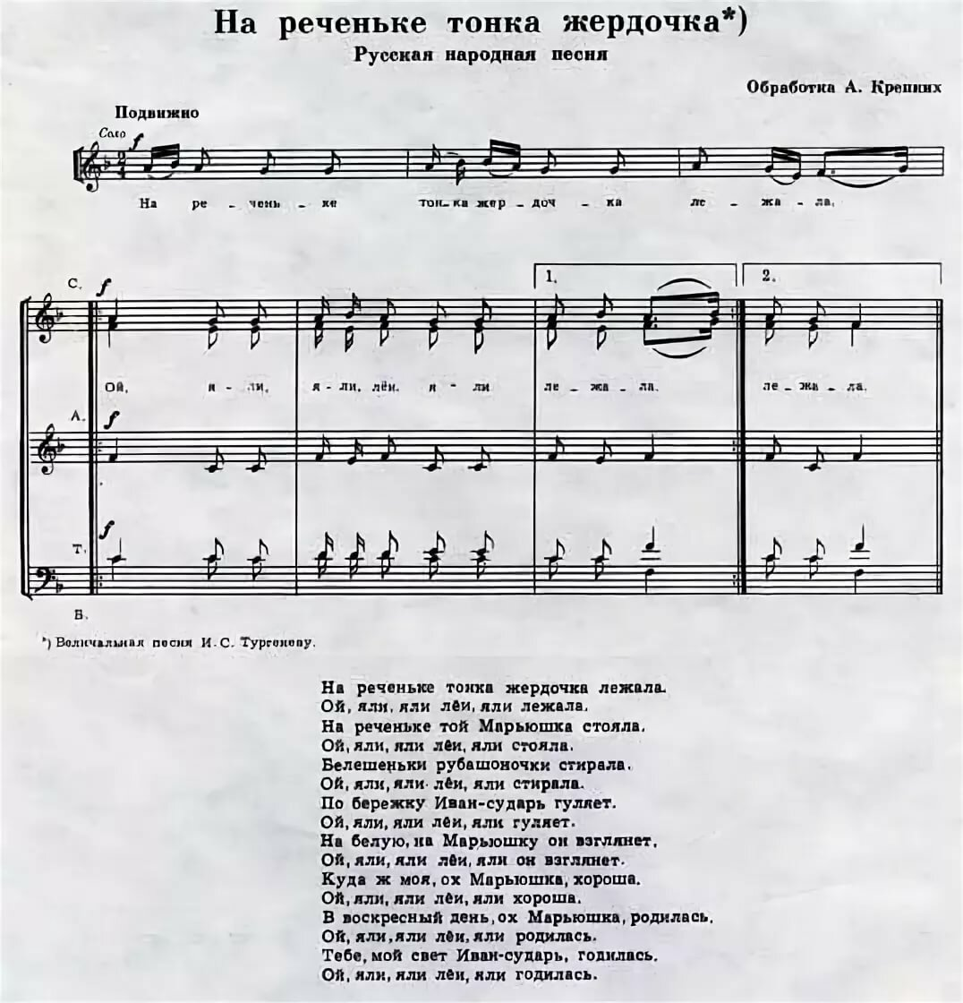

***(Приложение 1. )***

**Хоровод Веснянка.**

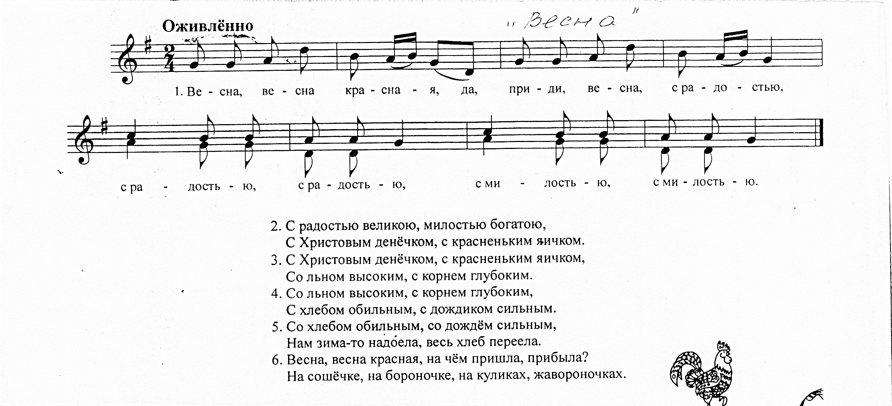



**(Приложение 2.)**

**Игра «Дорожка» («Меч», «Стенка»)**

***Для игры достаточно 6 — 10 человек. Один человек водящий, все остальные составляют "стенку". Играют в эту игру на ровной площадке. Все, кроме водящего, становятся "стенкой" поперёк дороги. Водящий поодаль. Стенка ставится следующим образом: все игроки встают плотно в один ряд, выставив вперёд левую ногу и плечо. По обоюдной готовности начинается игра. Водящий говорит:***

**- Можно по вашей дорожке пройти?**

***Ему отвечают все остальные:***

**- По нашей дорожке никто не ходючи, никто не ездючи! Попробуй сам пройди!**

***После этих слов водящий разбегается, и, прилагая максимальные усилия, старается пробиться или протиснуться сквозь "стенку" игроков. Если водящий проходит сквозь "стенку", то на его место становится следую*щий *(как вариант, тот который пропустил водящего). И так далее.***

**Игра «Полено».**

***Внешне игра выглядит как хоровод вокруг полена. Участники (примерно от трёх до десяти человек), держась за руки, создают круг. В центре ставится полено. Задача играющих не обронить полено, и в то же время натащить на полено других игроков, вынуждая их задевать полено и в итоге его ронять. Участник, обронивший полено, выбывает из игры. Таким образом, количество игроков сокращается. Так же в игре не разрешается расцеплять ладони. Рассоединившая руки пара игроков выходит из круга. Игра продолжается до выявления победителя.***

***Стоит отметить, что во время игры участники стараются не убегать от полена, а наоборот, двигаться к нему. При этом выполняя разного рода прыжки через полено, перебрасывают над поленом ногу и т.п***



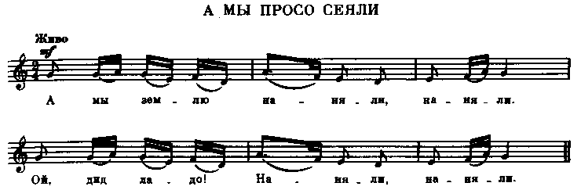

***(Приложение 3.)***

**Игра «А мы просо сеяли»**

*Играющие расходились на две стороны, одна против другой; хороводница стояла впереди первой половины.*Парни начинают говорить, им отвечают девушки:  
- А мы просо сеяли. Ой, Дид-Ладо, сеяли. П  
- А мы просо вытопчем. Ой, Дид-Ладо, вытопчем. Д  
- А чем же вам вытоптать? Ой, Дид-Ладо, вытоптать? П  
- А мы коней выпустим. Ой, Дид-Ладо, выпустим. Д  
- А мы коней переймём. Ой, Дид-Ладо, переймём. П  
- А чем же вам перенять? Ой, Дид-Ладо, перенять? Д  
- Шёлковым мы поводом. Ой, Дид-Ладо, поводом. П  
- А мы коней выкупим. Ой, Дид-Ладо, выкупим. Д  
- А чем же вам выкупить? Ой, Дид-Ладо, выкупить? П  
- А мы дадим сто рублей. Ой, Дид-Ладо, сто рублей. Д  
- Не надо нам и тысячи. Ой, Дид-Ладо, и тысячи. П  
- А что же вам надобно? Ой, Дид-Ладо, надобно? Д  
- Нам надобно девицу. Ой, Дид-Ладо, девицу. П  
  
*В это время из второй половины переходит девушка в первую.  
Вторая половина поёт:*- Нашему полку убыло. Ой, Дид-Ладо, убыло. Д  
- Нашего полку прибыло. Ой, Дид-Ладо, прибыло. П



5. Муравейка, милый мой,  
Попляши-ка ты со мной.  
Ай, люли, вот со мной,  
Ай, люли, вот со мной.

6. Уж я рад бы, поплясал,  
Да уж очень я устал.  
Ай, люли, я устал,  
Ай, люли, я устал.

7. Как у наших у ворот,  
Как у наших у ворот,  
Ай, люли, у ворот,  
Ай, люли, у ворот.

1. Как у наших у ворот,  
   Как у наших у ворот,  
   Ай, люли, у ворот,  
   Ай, люли, у ворот.
2. Муха песенки поёт,  
   Муха песенки поёт,  
   Ай, люли, вот поёт,  
   Ай, люли, вот поёт.
3. Комар музыку ведёт,  
   Комар музыку ведёт,  
   Ай, люли, вот ведёт,  
   Ай, люли, вот ведёт.
4. Стрекоза плясать пошла,  
   Муравья с собой звала.  
   Ай, люли, всё звала,  
   Ай, люли, всё звала.

***(Приложение 4.)***

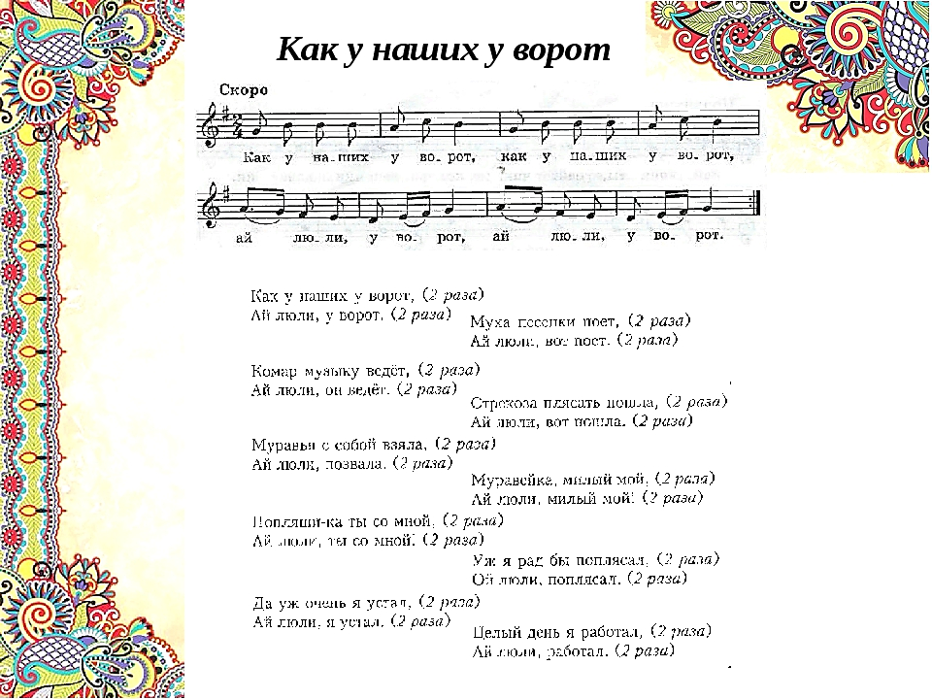



7. Поиграйте, мои гусли,  
Гусли звончатые.

8. Позабавьте мово гостя,  
Гостя дорогого.

9. Гостя, гостя дорогого,  
Батюшку родного.

10. Он не часто в гости ездит,  
Недолго гостюет.

11. Одну ноченьку гостюет  
И ту протоскует.

**(Приложение 5.)**

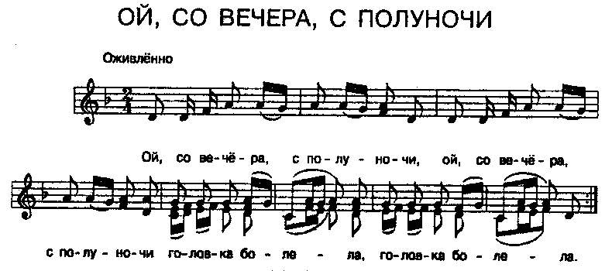

1. Ой, со вечора, с полуночи  
Головка болела.

2. Ой, да головушка моя болела,  
Гулять захотела.

3. Да гулять, гулять захотела  
В зеленую рощу.

4. Я пойду ли, молоденька,  
В зеленую рощу.

5. Я срублю ли, молоденька,  
Кленовое древо.

6. Я сделаю, молоденька,  
Звончатые гусли.



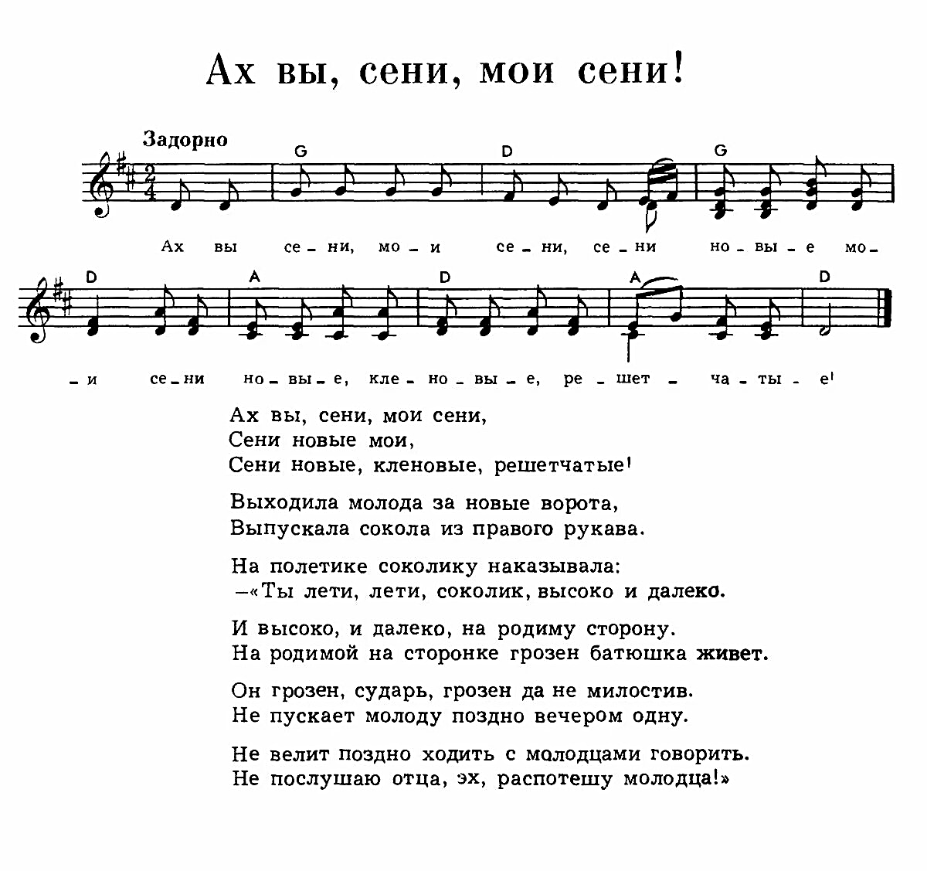

**(Приложение 6.)**

Игры **«Катание яиц», «Кручение яиц», «Прятанье яиц», «Скатывание яиц с деревянного лотка».**

Каждый их участников ансамбля достает из кармана крашеное пасхальное яйцо и катает. **У кого яйцо скатится ровно, дальше и останется при этом целым, тот человек считается настоящим везунчиком и счастливчиком на весь год.** Он же забирает яйца у проигравших, складывая их в лукошко. Молодежь с шутками и прибаутками хвалит победителей.



**(Приложение 7.)**

**Игра «Огородник и Воробей»**

*Выбираются Огородник и Воробей. Остальные участники игры, взявшись за руки, образуют круг. На середину круга кладут орехи (яблоки, сливы и т.д.) – это «огород». В стороне, шагах в десяти, чертят кружок – «гнездо». Хоровод медленно движется по кругу, все поют:*

Воробей маленький.  
Серенький, удаленький,  
По двору шныряет,  
Крошки собирает;  
В огороде ночует,  
Ягоды ворует.

*Воробей бежит в круг (играющие, подымая и опуская руки, впускают и выпускают его), берёт один орех и старается унести его в «гнездо». Огородник сторожит за кругом и, как только Воробей выбегает из круга, начинает его ловить. Если Воробью удастся положить орех в «гнездо», он снова играет. Пойманный же Воробей меняется ролью с одним из участников. Но перед этим он должен откупиться от Огородника и выполнить желания хоровода, например спеть, сплясать и т.д. При этом ему поют:*

Уж век воробышку не лётывать,  
В огороде ягод не клёвывать,  
На дубовой тычинке не сиживать.  
А ты, воробышек, садись на лужочек,  
А ты, серенький, садись во кружочек.  
Не пора ли тебе встать и полетать,  
В хороводе нашем поплясать!

*В конце игры подсчитывают, какой воробей принёс больше всех орехов в «гнездо». Его объявляют победителем и в награду отдают все орехи.*



5. Не в лесу ли заблудилась,  
Не в траве ли заплелась,  
Жалко, жалко, жалко. Аль,  
Не в траве ли заплелась?»  
  
6. «Не в траве я заблудилась,  
Не в траве я заплелась.  
Да, да, да, да, да, да, да,  
Не в траве я заплелась.  
  
7. В быстрой речке искупалась  
И на травке заспалась.  
Да, да, да, да, да, да, да,  
И на травке заспалась».

1. Как пошли наши подружки  
В лес по ягоды гулять.  
Сею, вею, вею, вью.  
В лес по ягоды гулять.  
  
2. Они ягод не набрали,  
Лишь подружку потеряли,  
Жалко, жалко, жалко, жаль,  
Лишь подружку потеряли.  
  
3. Что любимую подружку –  
Катеринушку.  
Ох, ох, ох, ох, ох, ох, ох,  
Катеринушку.  
  
4. «Ты, ау, ау, Катюшка,  
Наша милая подружка!  
Где ты, где ты, где ты, где,  
Наша милая подружка?

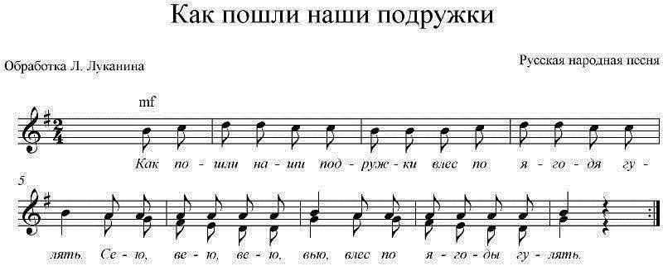

**(Приложение 8.)**



5. Под полою у молодца дуда,  
Под другой-то он гусли несет.  
Ой жги! Ой жги! Говори!  
Под другой-то он гусли несет.

6. Как струна-то загула, загула,  
А дуда-то выговаривала.  
Ой жги! Ой жги! Говори!  
А дуда-то выговаривала.

7. Пора молодцу женитьбу давать,  
Холостому время свататься.  
Ой жги! Ой жги! Говори!  
Холостому время свататься.

1. Вдоль по улице молодчик идет,  
Вдоль по широкой удаленький.  
Ой жги! Ой жги! Говори!  
Вдоль по широкой удаленький.

2. Как на молодце-то смур кафтан,  
Опоясочка шелковая.  
Ой жги! Ой жги! Говори!  
Опоясочка шелковая.

3. Рукавички-то барановые,  
А сапожки-то сафьяновые.  
Ой жги! Ой жги! Говори!  
А сапожки-то сафьяновые.

4. На нем шапочка-то бархатная,  
Околышек черна соболя.  
Ой жги! Ой жги! Говори!  
Околышек черна соболя.

**(Приложение 9.)**

**«Вдоль по улице молодчик идёт»**

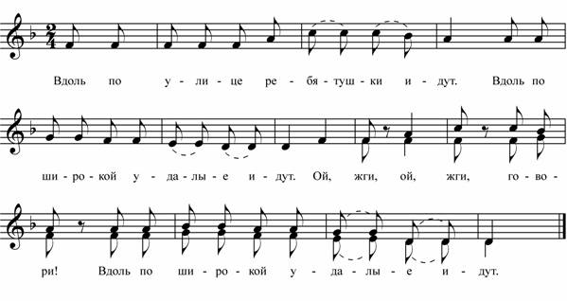



4. На столе клопы сидели

И от солнца щурились

Как Матаню увидали

Сразу окачурились.

**Припев:**

5. Ох, Матане делу время

А потехе только час

Мы напелись,наигрались

Поплесать бы нам сейчас.

1. Не ругайтесь, вы подружки

Не ругайся, мамочка

Я для всех ребят Татьяна

Для Матани, Танечка.

**Припев:**

Да, тирлирина-да тирлирина, рина-на!

2. Я Матанечку любил,

Думал это шуточка,

Теперь сохнет мое сердце

Каждую минуточку.

**Припев:**

3. Ой, солома ты, солома

Не молоченный овёс

Самою Матанею

С гнезда курицу унёс.

**(Приложение 10.)**

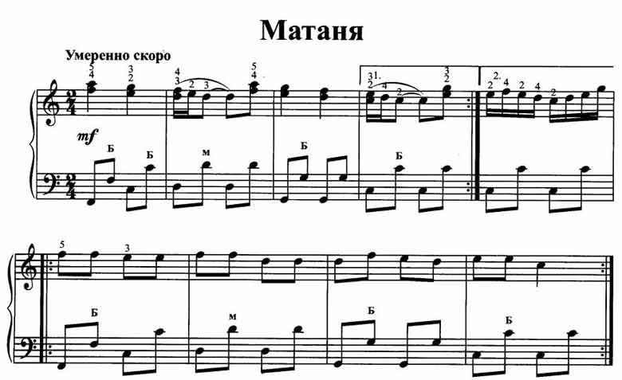



**(Приложение 11.)**

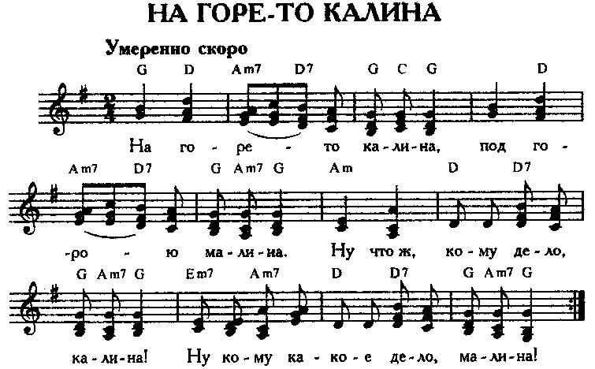

4. Во пучочки вязали,  
Во пучочки вязали.  
Ну что ж, кому дело, вязали! Да,  
Ну кому какое дело, вязали!

5. На дорожку бросали,  
На дорожку бросали,  
Ну что ж, кому дело, бросали! Да,  
Ну кому какое дело, бросали!

1. На горе-то калина,  
Под горою малина.  
Ну что ж, кому дело, калина!  
Ну кому какое дело, малина!  
  
2. Там девицы гуляли,  
Там красные гуляли.  
Ну что ж, кому дело, гуляли! Да,  
Ну кому какое дело, гуляли!  
  
3. Калинушку ломали,  
Калинушку ломали,  
Ну что ж, кому дело, ломали!  
Да, ну кому какое дело, ломали!